西安邮电大学2019----2020学年第二学期期末试题（A）卷  西安邮电大学试题卷标准答案专用纸  线  线  订  订  装  装  标准答案  课程： 高等数学A2 类型： A 卷 专业、年级：物理19级、通院、计算机学院、电院、自动化学院等院各专业19级  - 选择题  - （D）2.（D）3.（B）4.（A）5.（D）6.（A）7（A）  - 判断题  - （×）2.（√）3.（×）4.（√）5.（×）  三、  - 解：由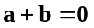可得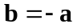， 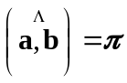……2分  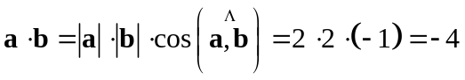……3分  - 解：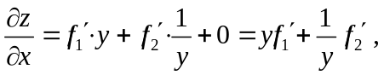……2分  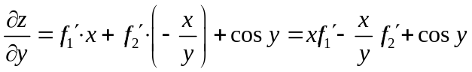……3分  - 解：点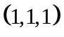所对应的参数是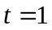……1分，  则切向量为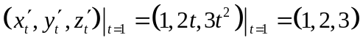……1分  故切线方程为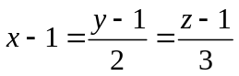……2分  法平面方程为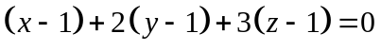，即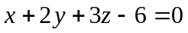……2分  4.解：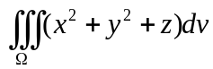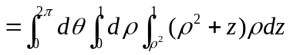...............2分  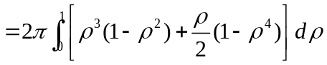..............1分  - 解：令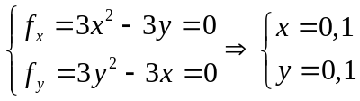得驻点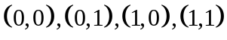……2分  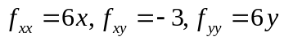……1分，则有  在点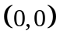处，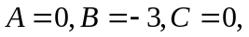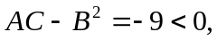不取极值；……1分  在点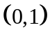处，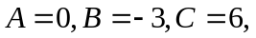不取极值；……1分  在点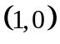处，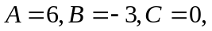不取极值；……1分  在点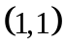处，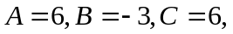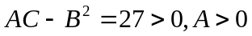……1分  故取极小值为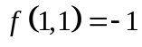……1分  - 解：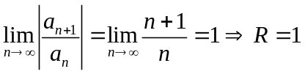……2分  当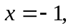级数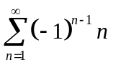发散；当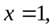级数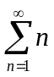发散；故收敛域为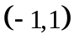……2分  设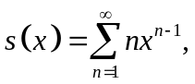则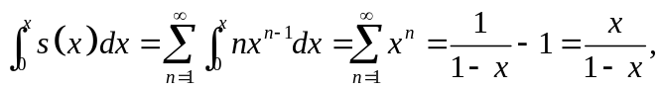……2分  故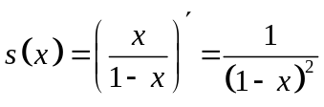……2分  11.证明 因为为分片光滑的、封闭的、方向指向外侧的曲面 ，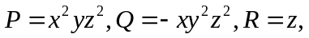.............1分  且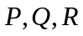在内存在一阶连续偏导数，且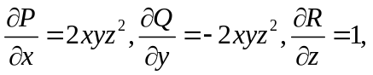..............1分  所以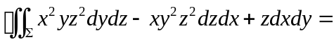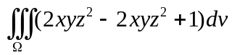..............2分  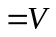..............1分 | 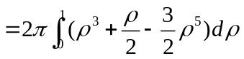..............1分  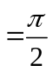..............2分  - 解：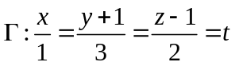，则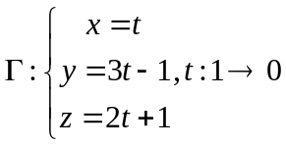，..............2分  所以原式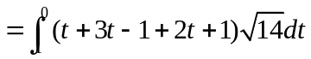..............2分  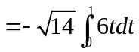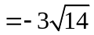..............2分  - 解：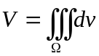..............1分  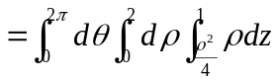..............2分  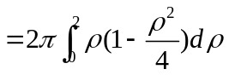..............1分  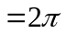..............2分  7.解：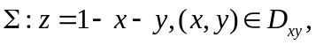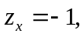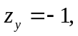..............1分  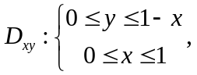..............1分  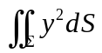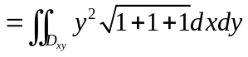..............2分  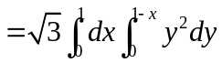..............2分  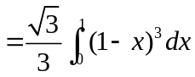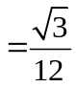..............1分  - 解：令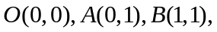因为积分与路径无关，所以取路径为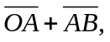其中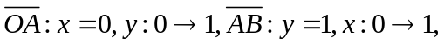..............2分  所以  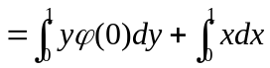..............3分  又因为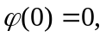所以原式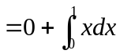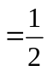..............2分
  题号 | 一 | 二 | 三 | 总分
  得分 | 21 | 10 | 69 | 100
线
订
装
西安邮电大学试题卷标准答案专用纸

线
订
装

